Nota de prensa

Alcanzando nuevas alturas: Liebherr presenta la LTM 1300-6.3, una grúa móvil con una pluma telescópica de 90 metros

⸺

La grúa móvil LTM 1300-6.3 puede trasladarse por carreteras con la pluma telescópica de 90 metros.

Innovaciones de Liebherr añaden un mayor nivel de rendimiento, confort y seguridad.

La grúa móvil LTM 1300-6.2 sigue todavía disponible como el modelo que ejerce de punto de partida de la gama de grúas con plumín abatible.

Además, con la presentación de la LTM 1300-6.3 Liebherr establece un nuevo récord mundial: nunca antes una grúa móvil había podido llevar una pluma telescópica de 90 metros con una carga por eje de 12 toneladas. La nueva grúa de 300 toneladas completa la gama de grúas de 6 ejes de Liebherr. Se trata de una grúa versátil y fácil de montar, con una potente pluma telescópica. Está equipada con las últimas innovaciones tecnológicas de Liebherr, para que la LTM 1300-6.3 garantice un trabajo rentable, seguro y potente: ECOmode, ECOdrive, VarioBase®Plus, VarioBallast®, Auto-Ballast, concepto de un solo motor y tablas de carga para el viento. La grúa móvil LTM 1300-6.2 seguirá todavía disponible como el modelo que ejerce de punto de partida de la gama de grúas con plumín abatible.

Ehingen (Donau) (Alemania), 19 de enero 2022: Liebherr amplía su gama de grúas todoterreno con otra grúa de 300 toneladas. Con sus 90 metros de pluma telescópica, la LTM 1300-6.3 establece nuevos estándares en la categoría de los 6 ejes y mejora, de forma notable, la oferta actual del mercado. Está diseñada para ser utilizada como una grúa de montaje rápido y cuenta con una gran capacidad de carga a grandes alturas, gracias a la extensión de la pluma. Esto hace que sea idónea para el montaje de grúas de torre y antenas, así como para los trabajos de mantenimiento de aerogeneradores. También está disponible la grúa móvil Liebherr LTM 1300-6.2, con una pluma telescópica de 78 metros, que ejerce de punto de partida de la gama de grúas con plumín abatible y, en esta configuración, ofrece unos excelentes valores de capacidad de carga para una grúa móvil de 6 ejes.

Liebherr ha hecho posible que la LTM 1300-6.3 pueda llevar diferentes pesos por eje, para garantizar que se pueda trasladar de forma económica por todo el mundo. Para conseguir cargas por eje inferiores a 12 toneladas, algunos componentes como la pluma telescópica o los apoyos se pueden montar y desmontar de forma rápida y sencilla. A este respecto, una de las grandes innovaciones que incorpora es la llamada teleseparación que permite desmontar tramos telescópicos de manera independiente con especial rapidez. Esto facilita la configuración de la grúa para carretera, con un peso total de menos de 60 toneladas y cargas por eje inferiores a diez toneladas. Liebherr también ofrece una solución de auto desmontaje que permite desmontar los tramos telescópicos sin necesidad de una grúa auxiliar. Esta solución también es compatible con otros modelos de grúa móvil de Liebherr como la LTM 1650-8.1 y la LTM 1450-8.1. De esta manera, aumenta considerablemente el grado de flexibilidad y rentabilidad.

Valores de pluma incomparables

La nueva LTM 1300-6.3 alcanza una longitud récord de 90 metros gracias a su pluma telescópica compuesta por 8 tramos: el tramo base y siete tramos telescópicos. Esto supone un tramo telescópico más en comparación con las de su clase. Para garantizar que se pueda trasladar por carretera con la pluma completa, con los estabilizadores y el gancho, sin superar una carga por eje de 12 toneladas, Liebherr ha mejorado toda la estructura de acero de la grúa, empleando materiales más ligeros.

A pesar de que la LTM 1300-6.3 no está diseñada para ser usada como una grúa con plumín abatible, su oferta de plumines de celosía es muy amplia: plumín lateral doble de 11,5 – 20 metros, dos tramos de celosía de 7 metros de prolongación de la pluma telescópica, un potente plumín fijo de 39 metros y un plumín fijo hidráulicamente abatible de 43 metros. Esto permite que la nueva grúa de 300 toneladas alcance alturas de elevación de hasta 120 metros. Especialmente económica: varios tramos de celosía son compatibles con otros modelos de la gama Liebherr.

Gran variedad de innovaciones

**Windspeed Load Charts:** La grúa móvil LTM 1300-6.3 cuenta con tablas de carga para diferentes velocidades de viento que brindan una mayor seguridad y un incremento de los tiempos de actividad de la grúa, en condiciones de viento. Por norma general, las tablas de carga de las grúas se calculan para una velocidad del viento de hasta 9 m/s. Para garantizar el trabajo seguro, incluso con vientos fuertes, Liebherr ha calculado tablas adicionales de carga para velocidades más altas de viento y las ha integrado en el sistema de control de las grúas. En el caso de la LTM 1300-6.3 se puede llegar hasta los 11,2 m/s e, incluso, 13,4 m/s si se trabaja con tramos de celosía. En versión 100% telescópica, se añaden tablas de hasta 15,6 m/s. Si durante el uso de la grúa la velocidad del viento medida en la cabeza de la pluma supera la velocidad del viento establecida en la tabla, el operador de la grúa puede cambiar a una tabla de carga con una velocidad máxima del viento más alta, lo que a menudo le permitirá continuar con el trabajo.

**VarioBase®Plus:** Los estabilizadores traseros se han diseñado con dos tramos y alcanzan una anchura de apoyo de 9,4 metros, es decir, 2 metros más que en la parte delantera. Así, se incrementa la capacidad sobre los estabilizadores traseros. Los estabilizadores delanteros de un solo tramo reducen el peso, lo que favorece la longitud de la pluma.

**ECOdrive:** Un motor diésel de ocho cilindros de Liebherr, con 455 kW/619 CV y un par de 3068 N m, ubicado en el chasis inferior proporciona a la LTM 1300-6.3 toda la potencia que necesita. La caja de cambios ZF-TraXon Torque de 12 marchas se encarga de transmitir la fuerza a los ejes de la grúa. Un convertidor de par garantiza una excelente maniobrabilidad. El sistema ECOdrive mejora las condiciones de conducción con ahorro de combustible y reducción del ruido.

**Concepto de un solo motor con ECOmode:** En la nueva LTM 1300-6.3, Liebherr vuelve a apostar por el concepto de un solo motor con una unidad de accionamiento mecánico para la superestructura. El peso que se ahorra al no contar con un motor propio en la superestructura se aprovecha para usar una pluma más larga y más contrapesos, con un peso por eje de 12 toneladas. Cuando la grúa está trabajando, el ECOmode ayuda a reducir el consumo de combustible y la emisión de ruidos. Cuando el motor funciona sin carga, se desacopla automáticamente todo el accionamiento de la bomba y el sistema de control inteligente se encarga de volver a conectarlo en solo unos segundos, si es necesario.

**VarioBallast®:** La nueva LTM 1300-6.3 puede usarse con dos radios de contrapeso diferentes: 4,94 m o 5,94 m. El radio de contrapeso se puede reducir rápida y fácilmente en un metro, usando cilindros de contrapeso estándar con ajuste mecánico. Esta ventaja de la nueva grúa de 300 toneladas es especialmente útil en espacios reducidos. Así, en comparación con la LTM 1300-6.2, la nueva grúa puede trabajar con 8 toneladas menos de contrapeso sin reducir significativamente la capacidad de carga. Esta ventaja facilita el transporte y reduce las emisiones de CO2.

**Contrapeso automático:** Basta con accionar un botón en la cabina de la grúa para fijar el contrapeso en la plataforma de giro. Esto facilita el trabajo del operador de la grúa, ya que el sistema automático de montaje de contrapeso es sencillo, rápido y cómodo. Además, el proceso ofrece mayor seguridad, sobre todo, en procedimientos rutinarios.

El contrapeso máximo de la LTM 1300-6.3 es de 88 toneladas. Las placas de contrapeso suspendido de 10 toneladas a derecha e izquierda son compatibles con los modelos de grúa Liebherr LTM 1230-5.1 y LTM 1250-5.1, proporcionando así una solución económica para las empresas que cuenten con estos modelos en su flota. Además, las placas de contrapeso se han modificado en cuanto a su peso y dimensiones para permitir un transporte económico y un proceso de montaje y desmontaje rápido en la obra. Sólo se necesitan cinco izados para colocar todo el contrapeso en la grúa. El contrapeso base de 42 toneladas tiene una anchura de 3 metros, por lo que no supera los límites de la anchura total del vehículo. Esto hace que sea significativamente más fácil desplazar la grúa completamente configurada en obras con espacio reducido.

**Nuevas opciones:** Una de las novedades es el sistema de engrase centralizado opcional para las barras de dirección. Dicho sistema lubrica automáticamente 24 puntos de engrase de la grúa de 6 ejes. Otro aspecto a destacar es que la LTM 1300-6.3 está equipada con un total de seis luces traseras LED, para iluminar perfectamente el entorno de trabajo a la hora de realizar maniobras.

Sobre Liebherr-Werk Ehingen GmbH

Liebherr-Werk Ehingen GmbH es uno de los fabricantes líderes en grúas móviles y grúas sobre orugas. El abanico de grúas móviles va desde las grúas de 2 ejes y 35 toneladas hasta la grúa para cargas pesadas de 1200 toneladas de carga y un chasis de 9 ejes. Las grúas de pluma de celosía sobre accionamientos móviles o sobre orugas alcanzan capacidades de carga de hasta 3.000 toneladas. Estas grúas con sistemas de pluma universales y un amplio equipo adicional se usan en obras de construcción en todo el mundo. En la planta de Ehingen trabajan 3500 empleados. Por otra parte, un amplio servicio técnico de cobertura internacional garantiza una alta disponibilidad de grúas móviles y sobre orugas. En el año 2020, el volumen de ventas de la planta de Liebherr en Ehingen ascendió a los 2,03 mil millones de euros.

Acerca del Grupo Liebherr

El Grupo Liebherr es una empresa familiar de tecnología con una gama de productos muy diversa. Se trata de uno de los líderes mundiales en la fabricación de maquinaria de construcción, aunque también ofrece productos y servicios de gran calidad y orientados al uso pertenecientes a muchos otros sectores. Actualmente, el Grupo cuenta con más de 140 filiales en todos los continentes y alrededor de 48 000 empleados. En 2020 alcanzó un volumen de negocios total consolidado superior a 10 300 millones de euros. Desde su creación en 1949 al sur de Alemania, en Kirchdorf an der Iller, el objetivo de Liebherr es sorprender a sus clientes con soluciones de primera calidad y contribuir al progreso tecnológico.

**Imágenes:**

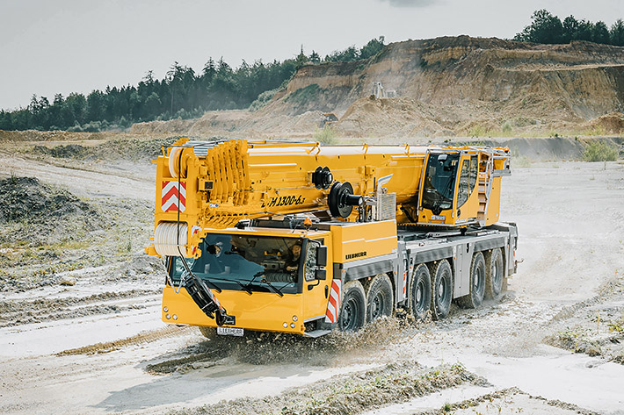

liebherr-ltm1300-6-3.jpg  
La nueva grúa móvil Liebherr LTM 1300-6.3 establece nuevos estándares en la categoría de 300 toneladas.

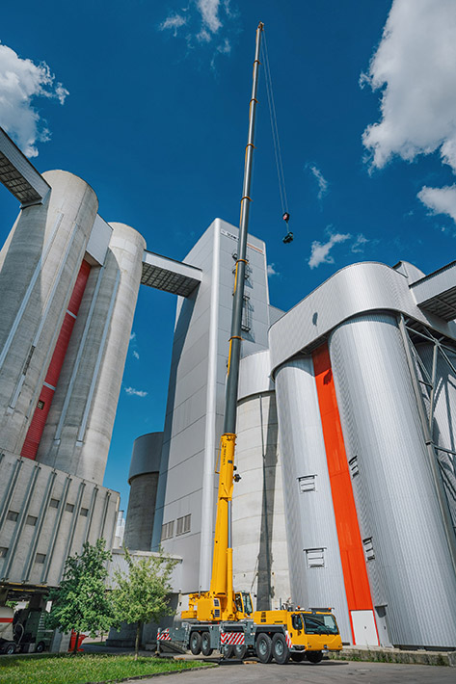

liebherr-ltm1300-6-3-boom.jpg  
El elemento más destacado de la nueva LTM 1300-6.3 es la pluma telescópica de 90 metros de longitud.

**Contacto**

Wolfgang Beringer  
Marketing and Communication  
Teléfono: +49 7391/502 - 3663  
Correo electrónico: wolfgang.beringer@liebherr.com

**Publicado por**

Liebherr-Werk Ehingen GmbH   
Ehingen (Donau) / Alemania  
www.liebherr.com